다운로드 받은 nginx-1.18.0.zip의 압축을 풀어서 다음과 같이 c:\xxx 폴더에 저장합니다.

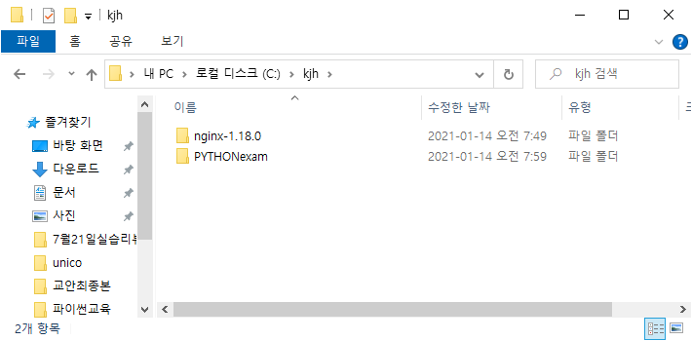

모두 동일한 포트 번호를 사용하기 위해서 다음과 같이 nginx.conf 파일을 메모장으로 오픈하여

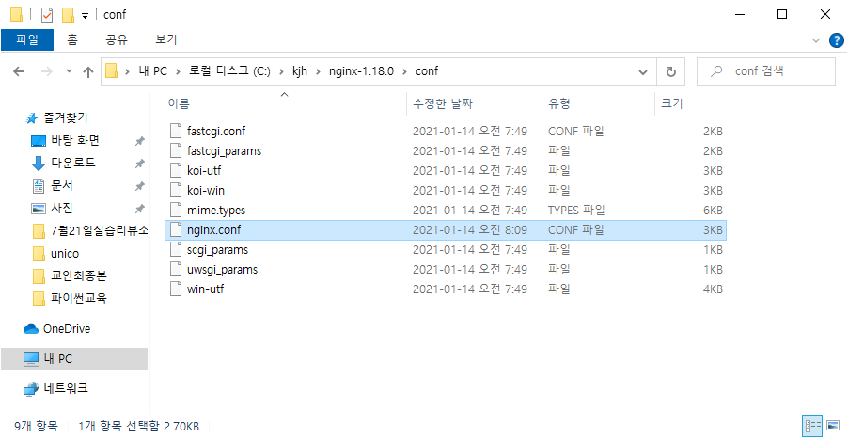

40행 정도로 내려가서 listen 항목을 80 에서 8000 으로 변경한 후에 저장하고 종료합니다.

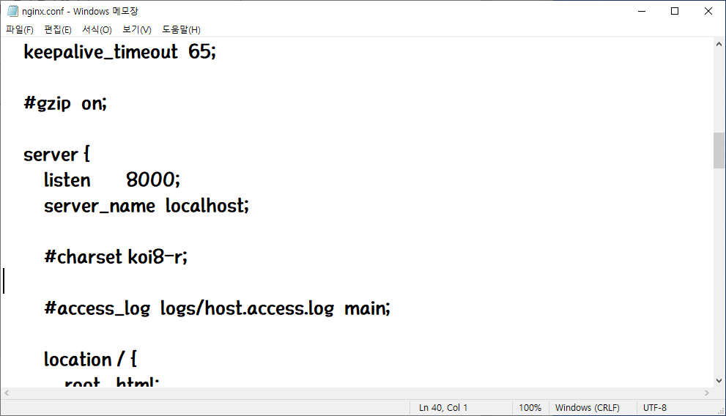

다음과 같이 nginx.exe 파일을 더블 클릭합니다. 그러면 nginx 웹서버가 기동됩니다. 만일 방화벽 관련해서 허용하겠냐는 창이 뜨면 ‘엑세스 허용’을 클릭하면 됩니다.

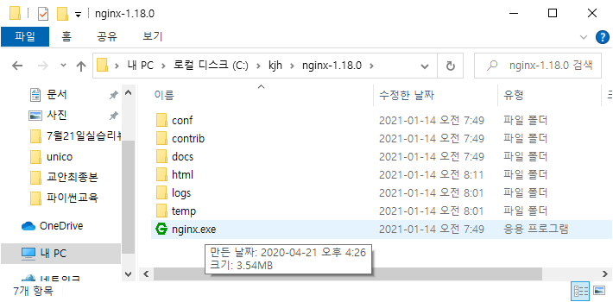

크롬 브라우저에서 URL 문자열로 <http://localhost:8000/> 을 입력하여 요청했을 때 다음 화면이 기동된다면 nginx 웹 서버가 제대로 기동된 것입니다.

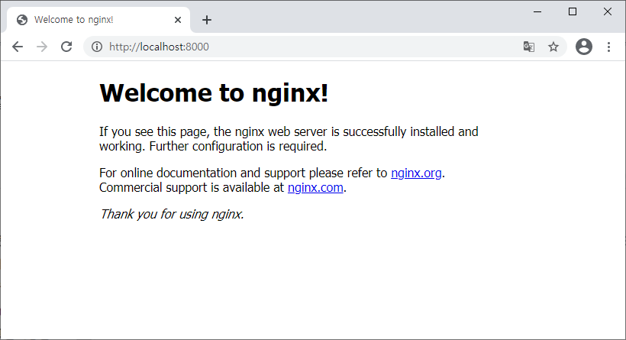

파이참에서 프로젝트(폴더) 생성하기 위해 파이참에서 File > New Project 를 클릭합니다. 다음과 같이 Locations 항목을 입력한 후에 Create 버튼을 클릭합니다.

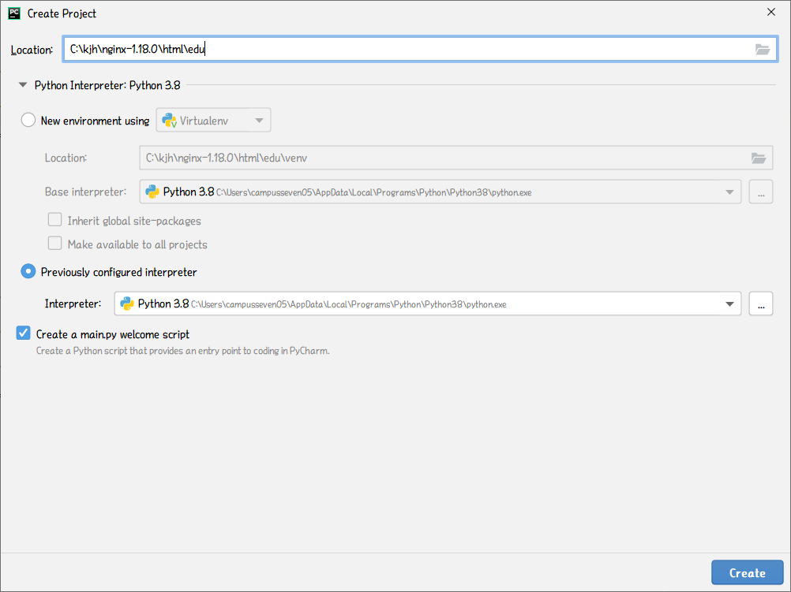

그러면 다음과 같이 새로운 프로젝트를 어디서 오픈할 것인지 묻는 서브창이 출력됩니다.

Thid Window 와 New Window 중에 원하는 것을 선택합니다.

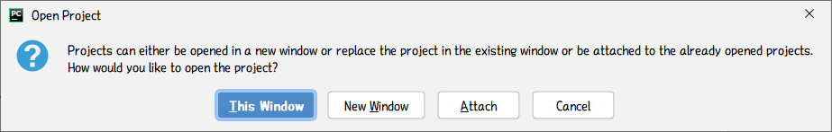

HTML 파일 생성시에는 다음과 같이 New > HTML File 을 선택한 후에 파일명을 입력합니다.

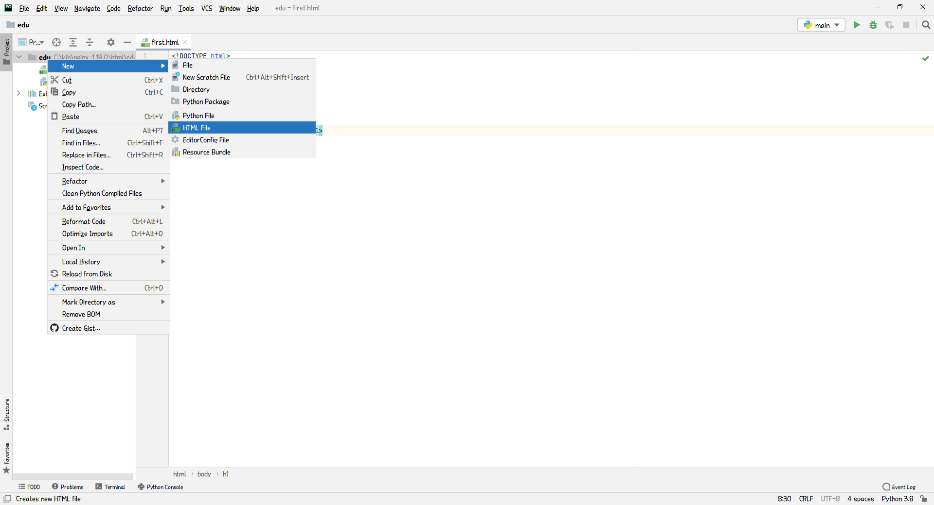

다음 내용으로 입력하고

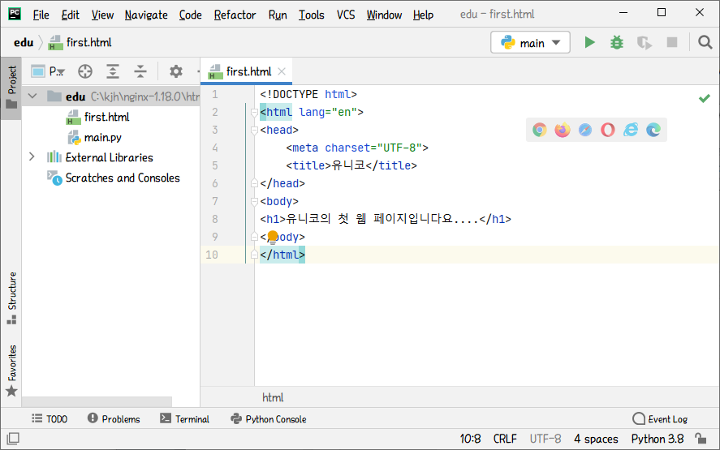

브라우저로

<http://localhost:8000/edu/first.html> 을 사용해서 요청해 봅니다.

